Приложение 5
Теоретический этап «Основы военных знаний» (1-3 возрастные группы, лично-командный зачет)
Виды и рода войск РФ и их флаги - все группы, воинские звания сухопутных войск и военно-морского флота -2-3 группы, термины и определения в соответствии со строевым уставом ВС РФ-3 группа.
На задание отвечает каждый участник лично, результат команды складывается из количества баллов, набранных 8-ю лучшими участниками команды.
Для подготовки команды используйте сайт Министерства обороны Российской Федерации
При равенстве набранных баллов, предпочтение отдаётся команде, затратившей наименьшее время. Если и это не поможет выявить победителя, то учитывается наибольшая сумма баллов набранная командиром команды. Контрольное время – 10 минут.

Воинские звания и соответствующие им погоны (1- 3 группы).
Призывной и контрактный состав (кроме ВМФ)
 | Солдаты и матросы |  | Сержанты и старшины |  |  |  | Прапорщики
Погоны к  парадной  форме одежды |  |  |  |  |  |  | Погоны к  повседневной  форме одежды | 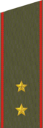 | 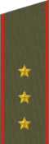
Звание | Рядовой | Ефрейтор | Мл. сержант | Сержант | Ст. сержант | Старшина | Звание | Прапорщик | Ст. прапорщик
Погоны к  полевой  форме одежды |  |  |  |  |  |  | Погоны к  полевой  форме одежды |  | 
Призывной и контрактный состав ВМФ |  |  |  |  |  |  | Мичманы
Погоны к  повседневной  форме одежды |  |  |  |  |  |  | Погоны к  повседневной  форме одежды |  | 
Звание | Матрос | Ст. матрос | Старшина 2 статьи | Старшина 1 статьи | Главный старшина | Гл. корабельный старшина | Звание | Мичман | Ст. мичман

Офицерский состав (кроме ВМФ)
 | Младшие офицеры |  |  |  | Старшие офицеры |  |  | Высшие офицеры
Погоны к  повседневной  форме одежды | 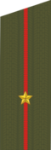 | 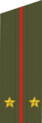 | 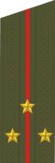 | 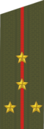 | 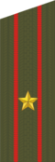 |  | 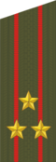 | 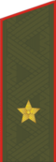 |  |  | 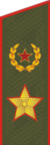 | 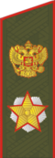
Звание | Мл. лейтенант | Лейтенант | Ст. лейтенант | Капитан | Майор | Подполковник | Полковник | Генерал-майор | Генерал-лейтенант | Генерал-полковник | Генерал армии^{[4]} | Маршал  Российской  Федерации
Погоны к  полевой  форме одежды |  |  |  |  |  |  |  |  |  | 

Офицерский состав ВМФ
 | Младшие офицеры |  |  |  | Старшие офицеры |  |  | Высшие офицеры
Погоны к  повседневной  форме одежды |  |  |  |  |  |  |  |  |  |  |  | —
Звание | Мл. лейтенант | Лейтенант | Ст. лейтенант | Капитан-лейтенант | Капитан 3-го ранга | Капитан 2-го ранга | Капитан 1-го ранга | Контр-адмирал | Вице-адмирал | Адмирал | Адмирал флота | —
Нарукавные знаки различия |  |  |  |  |  |  |  |  |  |  |  | —

Термины и определения.
- Строй – установленное Уставом размещение военнослужащих, подразделений и частей для их совместных действий в пешем порядке и на машинах.
- Шеренга – строй, в котором военнослужащие размещены один возле другого на одной линии.
- Фланг – правая (левая) оконечность строя. При поворотах строя названия флангов не изменяются.
- Фронт – сторона строя, в которую военнослужащие обращены лицом.
- Тыльная сторона строя – сторона, противоположная фронту.
- Интервал – расстояние по фронту между военнослужащими, подразделениями и частями. Интервал между локтями рядом стоящими солдатами должен быть равен ширине ладони и приказывает всем установить этот интервал.
- Двухшереножный строй - это строй, в котором военнослужащие одной шеренги расположены в затылок военнослужащим другой шеренги на дистанции одного шага (вытянутой руки, наложенной ладонью на плечо впереди стоящего военнослужащего). Шеренги называются первой, и второй. При повороте строя названия шеренг не изменяются.
- Дистанция – расстояние в глубину между военнослужащими, подразделениями и частями.
- Сомкнутый строй – расположение военнослужащих в шеренгах расположены по фронту один от другого на интервалах, равных ширине ладони между локтями.
- Разомкнутый строй – это расположение военнослужащих в шеренгах по фронту один от другого на интервалах в один шаг или на интервалах, указанных командиром.
- Колонна – строй, в котором военнослужащие расположены в затылок друг другу а подразделения – одно за другим на дистанциях, установленных Уставом или командиром.

